编号:(CQAK-GK-05-06)

《安全评价报告信息公布表》
机构名称 | 重庆市安全生产科学研究有限公司 |  |  |  |  | 资质证号 |  |  |  | APJ-（国）-262
委托单位 | 习水县通远建材有限责任公司
项目名称 | 习水县仙源镇通远建材厂预评价
项目类别 | ☑预评价 □现状评价 □验收评价 □其他
所属业务类别 |  | 非煤矿山
安全评价过程控制情况
安全评价项目管理 | 项目组组长 |  |  |  | 技术负责人 |  |  |  |  |  | 过程控制负责人
安全评价项目管理 | 徐茂 |  |  |  | 吴子科 |  |  |  |  |  | 包正清
编制过程 | 报告编制人 |  |  | 报告提交日期 |  |  |  | 报告审核人 |  |  |  | 报告审批人
编制过程 | 吴红玉 |  |  | 2020/1/16 |  |  |  | 吴子科 |  |  |  | 吴子科
姓 名 | 认定专业 |  | 安全评价师从业识别卡/证书编号 |  |  |  |  | 注册安全工程师  注册证号 |  |  |  |  | 是否专职
徐 茂 | 通风与安全 |  | 008344 |  |  |  |  | / |  |  |  |  | 是
王永辉 | 电气自动化 |  | 034150 |  |  |  |  | / |  |  |  |  | 是
张 洵 | 安全工程 |  | 034148 |  |  |  |  | / |  |  |  |  | 是
欧中锴 | 安全工程 |  | 031212 |  |  |  |  | / |  |  |  |  | 是
吴红玉 | 采矿 |  | 034149 |  |  |  |  | / |  |  |  |  | 是
吴子科 | 工程力学 |  | 023846 |  |  |  |  | / |  |  |  |  | 是
包正清 | - |  | 020777 |  |  |  |  | 55090082828 |  |  |  |  | 是
项目简介 | 项目简介：  习水县仙源镇通远建材厂位于习水县仙源镇毛坪村罗家坪组，其采矿权人为习水县通远建材有限责任公司。企业营业执照统一社会信用代码：915203305941911067，注册资金：1000万元，类型：有限责任公司（自然人投资或控股），法定代表人：罗树洪，经营范围：市场主体自主选择经营。矿山于2019年10月20日取得采矿许可证，证号：C5203302019107130148754，矿区范围由29个拐点圈定，矿区面积：0.1154km2，开采标高：+1391m～+1260m，生产规模：60万t/a，开采方式：露天开采，有效期2019年10月至2024年10月。  现场勘察照片：  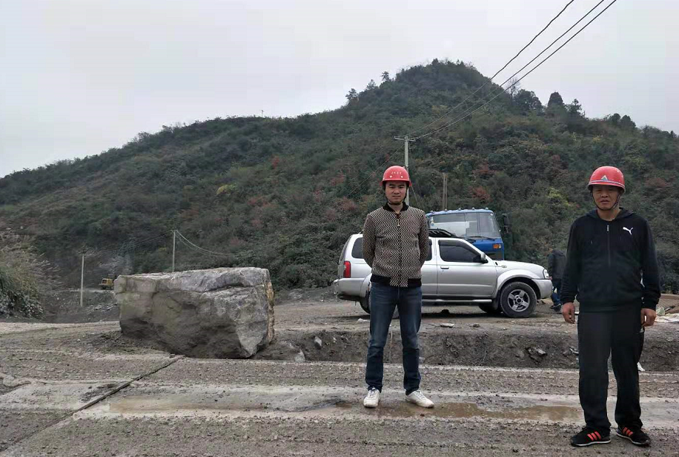
现场开展工作情况 | 勘验人员 |  | 勘验时间 |  |  |  | 勘验任务 |  | 勘验中的问题
现场开展工作情况 | 徐 茂 |  | 2019.10.25 |  |  |  | 现场指导 |  | 边坡浮石未进行清理
现场开展工作情况 | 吴红玉 |  | 2019.10.25 |  |  |  | 报告编制和现场资料收集

